 | فرم درس آموزی رویدادهای HSEE |  |  |  | کد: 9-2-95  تاریخ انتشار: 01/08/95
 | رویدادهای ناگوار |  | رویدادها و تجربیات موفق
 | عنوان درس آموزی : انفجار کوره های ذوب و سوختگی کارگران
تشریح رویداد |  |  | 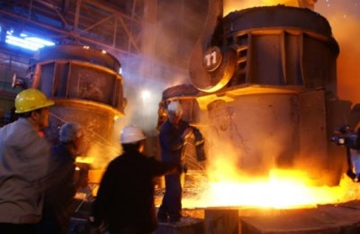
در یک کارگاه تولید انواع شمش فولاد ساده کربنی و کم آلیاژی پس از گذشت یک ساعت از تعویض شیفت کاری، یکی از کوره های ذوب منفجر شده و مواد مذاب داخل آن در داخل سالن تولید فوران می نماید . درنتیجه یکی از کارگران کمک کوره بان دچار سوختگی 47 درصدی و کارگر دیگر نیز در اثر خروج اضطراری با مصدومیت جزئی دنده مواجه می گردد . قسمتی از اموال، تجهیزات و ابنیه واحد نیز خسارت دید. به کمک افراد حاضر در محل، مصدومان به بیمارستان منتقل و به کمک اکیپ آتش نشانی، آتش مهار و خاموش گردید.
درخت آنالیز علت - پیامد
پیامد های رویداد | تجزیه و تحلیل عوامل بروز رویداد | علت اولیه | علل میانی | علل ریشه ای
انسانی :  سوختگی 47درصدی و شکستگی عضو |  | انفجار یکی از کوره های ذوب | - اختلال در گردش آب لوله های سیستم خنک کننده جداره خارجی یکی از سه کوره در حال کار  - فرسایش جداره نسوز کوره  - نفوذ مواد مذاب داخل بوته از طریق درزه های ریز حاصل شده در جداره نسوز و فولادی به کویل کوره که باعث افزایش دما و بروز انفجار و فوران مواد مذاب داخل کوره به سالن تولید شد. | - عدم وجود آموزش در خصوص مسائل ایمنی برای نیروی انسانی واحد  - عدم استفاده از تجهیزات ایمنی  - طراحی نامناسب سالن تولید و جانمایی نادرست تجهیزات در سالن تولید  - عدم بازرسی مستمر تجهیزات با توجه به حساسیت نوع تولیدات واحد
زیست محیطی:

آلودگی هوا ناشی از دود حاصل از آتش سوزی
محصول و تجهیزات :

تخریب قسمت هایی از سوله و دیوارها و تابلو برق و تاسیسات مربوطه
راهکارهای فنی پیشنهادی |  |  | درس آموخته و پیام های کلیدی
- ضرورت اعمال اصلاحات و تغییرات در سالن و خط تولید  - ضرورت استفاده کارگران از تجهیزات ایمنی کافی و لباس مناسب و نسوز  - رعایت حداقل فاصله ساختمانهای اداری و جنبی از سالن تولید  - برگزاری دوره های آموزشی ایمنی برای شاغلین در واحدهای تولیدی |  |  | استقرار تجهیزات ( کوره های ذوب) در محل مناسب و رعایت حداقل فواصل نصب تجهیزات و فاصله ساختمان های اداری و جنبی نسبت به سالن تولید و بازرسی مستمر تجهیزات
تهیه و تدوین : دفتر HSEE شركت شهركهاي صنعتي استان آذربایجان غربی

